Η Σμύρνη πριν την καταστροφή
Η Σμύρνη πριν την καταστροφή δεν ήταν μια συνηθισμένη πόλη. Η Σμύρνη φιλοξενούσε Έλληνες και Οθωμανούς, όμως οι Έλληνες ήταν μειονότητα στη Σμύρνη με μόλις 400.000 πληθυσμό.
Επιπλέον, υπήρχαν πολλά ελληνικά σχολεία με πιο σημαντικά την Ευαγγελική Σχολή, το Κεντρικόν Παρθεναγωγείον (1837) και το Ομήρειον Παρθεναγωγείον (1881).
Επίσης, η Σμύρνη βρισκόταν σε σπουδαία γεωγραφική θέση, η οποία της εξασφάλιζε επικοινωνία τόσο με την Ευρώπη, όσο και με τη Μικρασιατική ενδοχώρα χάρη σ’ ένα πλούσιο συγκοινωνιακό δίκτυο.
Το λιμάνι της Σμύρνης, ήταν δεύτερο σε εμπορική σημασία μετά την Κωνσταντινούπολη που προκάλεσε το ενδιαφέρον των ευρωπαϊκών κρατών, που είχαν συγκεντρωθεί, Άγγλοι, Γάλλοι, Ολλανδοί, Βενετοί κ.ά. στην συνοικία της, τον ονομαστό «Φραγκομαχαλά».
Μέχρι πριν τη μικρασιατική καταστροφή του 1922 η Σμύρνη είχε πληθυσμό 370.000 κατοίκους, απ’ τους οποίους οι 165.000 ήταν Έλληνες.
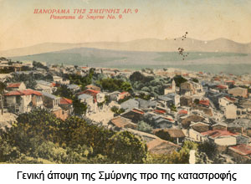
Καταστροφή της Σμύρνης
Οι Τσέτες ήταν Τούρκοι εθελοντές που πολέμησαν κατά του Ελληνικού στρατού την περίοδο του μικρασιατικού πολέμου, οργανωμένοι με τάγματα ή συμμαχίες μπήκαν στην πόλη της Σμύρνης τρομοκρατώντας τους κατοίκους σκοτώνοντας και σφάζοντας μεγάλο μέρος του πληθυσμού καταστρέφοντας τα σπίτια τους. Ύστερα προχώρησαν προς το κέντρο της πόλης όπου εισέβαλαν σε εμπορικά μαγαζιά τα οποία και άδειασαν, και στο τέλος έφευγαν με τις αμάξες τους γεμάτες κλοπιμαία. Δεν έφταναν αυτά αργότερα τα πράγματα έγιναν από το κακό στο χειρότερο όταν το απόγευμα της Τετάρτης 31 Αυγούστου ξέσπασε μια μεγάλη πυρκαγιά που έμελλε να καταστρέψει τα 2/3 της Σμύρνης. Οι Τούρκοι χειροτερεύοντας την κατάσταση προσποιούνταν ότι έριχναν νερό για να σβήσει η φωτιά όμως στην πραγματικότητα αυτά που έριχναν ήταν τενεκέδες γεμάτοι πετρέλαιο και βενζίνη αυξάνοντας έτσι τη φωτιά. Τότε η Σμύρνη είχε τυλιχθεί για τα καλά στις φλόγες.
Την Κυριακή 4 Σεπτεμβρίου ο στρατηγός Νουρεντίν έδωσε διαταγή να συλλάβουν τον ανδρικό πληθυσμό από 18 μέχρι 45 ετών, οι οποίοι είχαν αγωνιστεί στο πλευρό του ελληνικού στρατού. Συνέλαβαν όλους τους άντρες από 15 έως 55 ετών και τους έστειλαν στα στρατόπεδα συγκέντρωσης. Ύστερα όλοι έπεσαν θύματα ληστείας των τούρκων όπου τους έπαιρναν εκτός από τα χρήματα ακόμη και τα ρούχα και τα παπούτσια. Μερικοί που δεν ήθελαν να φτάσουν στην τέλεια απογύμνωση έσκιζαν τα ρούχα τους τα οποία έβλεπαν οι τούρκοι κουρέλια και δεν τα έπαιρναν. Τέλος ορισμένοι από αυτούς οδηγήθηκαν στην ενδοχώρα χωρίς ρούχα και παπούτσια γιατί τους είχαν κλέψει τα πάντα. Πολλοί από αυτούς υπέκυπταν και έπεφταν και δεν μπορούσαν να υπηρετήσουν τους τούρκους και έτσι τους σκότωναν επί τόπου.
Αυτό λοιπόν ήταν και η καταστροφή της Σμύρνης ο βασανισμός των ανθρώπων οι κλοπές και το τελικό ολοκαύτωμα που κατέστρεψε αυτόν τον υπέροχο τόπο.

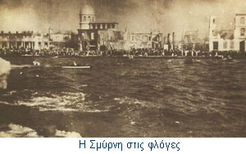
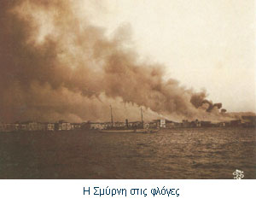

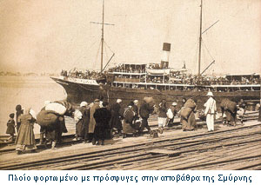
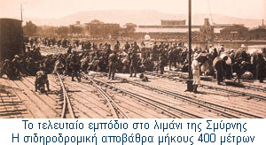

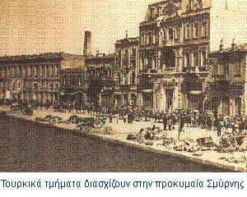

Στάση των «συμμάχων» κατά τη διάρκεια της καταστροφής της Σμύρνης
Με την ένοχη συμμετοχή των συμμαχικών Χριστιανικών δυνάμεων της Δύσεως κατά τα έτη 1919-1922, το εθνικό κίνημα των Τούρκων υπό τον Μουσταφά Κεμάλ, συνεπλήρωσε το έργο των Νεοτούρκων". Ο ίδιος επίσης συγκρίνει τη στάση των δυτικών με αυτή των μπολσεβίκων: "... οι οποίοι καίπερ μπολσεβίκοι εφάνησαν ανθρωπινότεροι από τα πληρώματα των συμμαχικών πλοίων, τα οποία κατά την Μικρασιατικήν Καταστροφήν εν έτει 1922 δεν εδέχθησαν ούτε ένα Έλληνα να σώσουν.
Για τη μικρασιατική καταστροφή έχουν ευθύνες οι μεγάλες δυνάμεις της εποχής, και ειδικά οι συμμαχικές, οι οποίες με μια απίστευτη κυνικότητα επαναπροσάρμοσαν έτσι την πολιτική τους, ώστε η νέα τάξη πραγμάτων που θα διασφάλιζε τα συμφέροντά τους να βασίζεται σε μια εθνικιστική Τουρκία, πλήρως ομογενοποιημένη με τις γενοκτονίες των χριστιανικών εθνοτήτων που πραγματοποίησε. Η σχέση Ελλάδας και Δύσης ήταν μια πολυσύνθετη σχέση με πολλές παραμέτρους. Η πλήρης εθνική αποκατάσταση του ελληνισμού δεν ήταν ιδιαιτέρως επιθυμητή.

